PROJET PEDAGOGIQUE
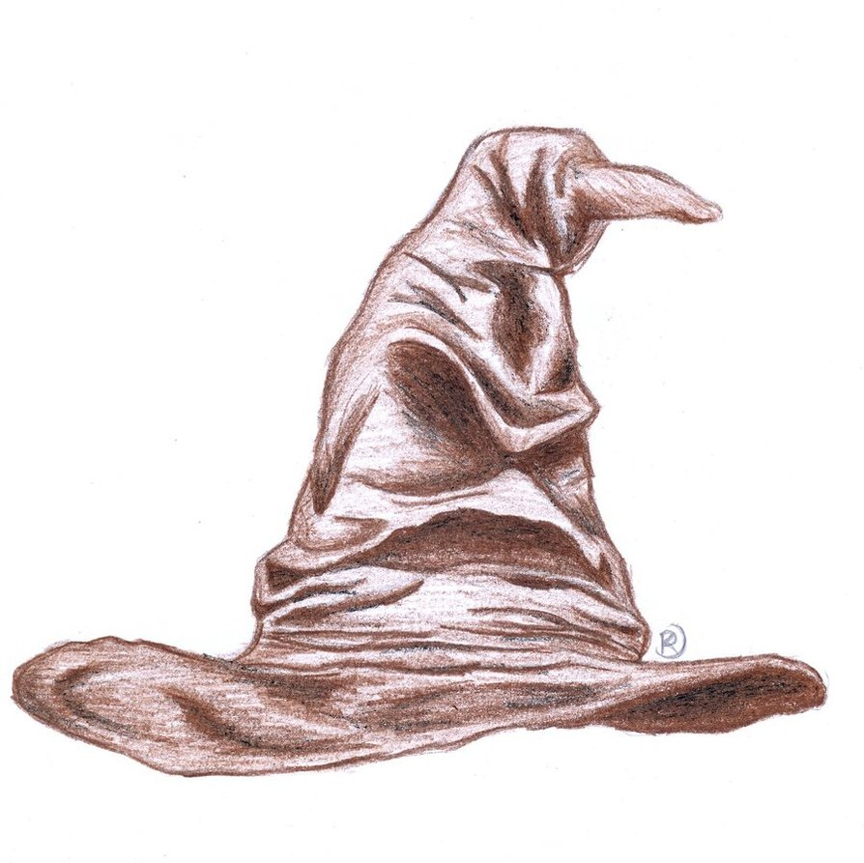
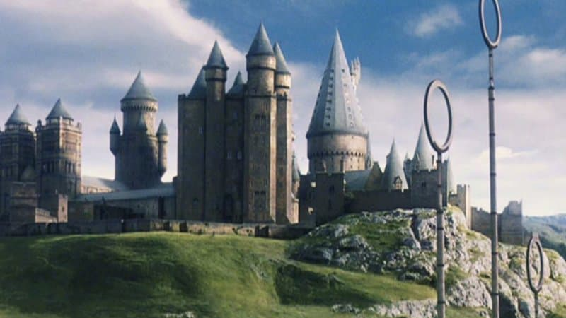
« Are you ready to go to Hogwarts? »
Classe de 5e/ cycle 4
Marion Léauté-Reynaud – Collège REP+ Stéphane Mallarmé (13) – Académie d’Aix Marseille.
Proposée à des élèves de cinquième, cette séquence pédagogique intitulée « Are you ready to go to Hogwarts ? » invite les élèves à se projeter dans le monde imaginaire d’Harry Potter mais aussi en parallèle dans le système scolaire britannique. Ils viennent d’être acceptés à l’école Poudlard et doivent se préparer pour cette rentrée si spéciale ! Ce projet a été mené en interdisciplinarité avec le cours de Français au cours duquel ils ont lu le livre : Harry à l’école des sorciers et travaillé sur les blasons de manière générale et leurs significations. Ils ont imaginé et dessiné leurs propres blasons.
Afin de rendre cette rentrée plus réaliste et que les élèves se prennent réellement au jeu plusieurs stratégies ont été mises en place.
Tout d’abord la classe a été décorée sur le thème d’Harry Potter avec un Choipeau, des bouteilles de potions magiques, des affiches…ce décor aidera aussi à la découverte et l’apprentissage du vocabulaire le moment venu.
Ensuite, comme dans le film les élèves seront très rapidement répartis par maison de manière aléatoire lors d’une cérémonie du Choipeau. Un badge de leur maison leur sera attribué à ce moment-là. Celui-ci leur sera demandé à chaque entrée en classe car les Moldus ne sont pas autorisés dans la classe évidemment. Chaque groupe a sur sa table un blason de sa maison. Les élèves n’ont pu ni choisir leur maison, ni changer de maison. Même si cela a pu générer des tensions et des déceptions au départ cela s’est avéré très intéressant et a appris aux élèves à collaborer en toutes circonstances.
De plus, à chaque prise de parole les élèves gagnaient une pièce. Un trésorier a été désigné dans chaque groupe (il avait un badge spécial). Celui-ci avait pour mission de garder les pièces gagnées à chaque fin de cours dans une enveloppe. Grâce à ses pièces chaque maison pourra acheter l’uniforme de sa maison et divers matériels mais certaines maisons n’ayant pas assez d’argent, un atelier « Who wants to win Galleons ! » a été mis en place pour qu’ils puissent gagner plus d’argent pour mener à bien leur mission le jour J.
Comme dans les livres, (les points ont été remplacés par des étoiles) des étoiles ont été aussi attribuées à chaque maison pour chaque challenge remporté. Des étoiles pouvaient être retirées aussi en cas de comportement inapproprié. La maison qui a remporté le plus d’étoiles a gagné des points sur le contrôle final. La compétition entre les groupes a beaucoup stimulé les élèves.
Pour réaliser cette séquence, je me suis inspirée de quelques idées du travail d’Estelle Recht sur Harry Potter.
OBJECTIFS
Grammaticaux | Lexicaux | Culturels | Phonologiques | Méthodologiques | Pragmatiques/ sociolinguistiques
Expression de l’interdiction/ obligation/permission: Must/mustn’t/ can’t/ can (règles)  Rebrassage du  Présent simple  Structures des questions | Matériel scolaire des muggles et des wizards  Vêtements  Prepositions on, at, from…to  Jours de la semaine  Matières scolaires des muggles et des wizards  Heure et chiffres  how much…/ how many | Extrait fu film Harry Potter and the Philosopher Stone  Uniforms in British school | Les deux prononciations de can’t selon les régions  Le son /EU/  Lire des mots en phonétique | Savoir repérer les codes d’une lettre : la structure de la lettre, les formules de début et de fin de lettre, les différences entre une lettre formelle et informelle  Apprendre à travailler dans un groupe que l’on n’a pas choisi ! | Jouer un rôle.  Prendre part à un dialogue.  Etablir un contact social  Les règles de politesse.  Les différents registres de langue
TACHE FINALE
Ecrivez une lettre (attention de bien respecter le format lettre !) à vos parents dans laquelle vous parlez des règles de l’école de sorcellerie, de votre uniforme et équipement, de votre nouvel emploi du temps (horaires et matières) et ce que vous en pensez !

Séance | Supports | Activités langagières | Mise en oeuvre
1 | .Lettre d’admission à “Hogwarts”  .Extrait vidéo : https://www.youtube.com/watch?v=KWcxgrg4eQI | E.O  C.E  C.O  E.O | Mettre les enveloppes sur la table des élèves. Un grand H est écrit au milieu de l’enveloppe.  Anticipation:  What is the document? What does the letter H stand for/ symbolize?  Mise en commun des idées!  C.E: 5 minutes to read the document!  Puis mise en commun non guidée des informations qu’ils ont comprises.  Puis compréhension guidée pour compléter les informations manquantes ou au moins les informations les plus essentielles si nécessaire  Visionnage de l’extrait vidéo où Harry Potter arrive sur le quai 9 ¾
2 | .Lettre d’admission à « Hogwarts » | C.E | Recap oral de ce qui a été vu la dernière fois.  Méthode de la lettre :  Repérer comment on commence une lettre et comment on la finit ?  Comment est organisé le texte ?  Petit schéma d’une lettre projeté au tableau à recopier  Comparaison du registre de langue selon le type de lettre, sous forme de tableau.
3 | .Miss Mc Gonagall’s welcome to Hogwarts : https://www.youtube.com/watch?v=BW-xgSGlXbQ  . Worksheet sur les maisons (document en annexe)  .https://www.youtube.com/watch?v=YVeevo-9770 ( gryffindor)  https://www.youtube.com/watch?v=064j9AwexKw (ravenclaw)  https://www.youtube.com/watch?v=bu60uvXG0bM (slytherin)  https://www.youtube.com/watch?v=O8wJfDPNf8I (hufflepuff) | C.O  E.O | Anticipation : Affiche avec les blasons des quatre maisons d’Hogwarts projetée au tableau !  C.O : Miss Mc Gonagall’s welcome to Hogwarts  Visionnage sans le son  Questions: Who is present? / Where are they?  Visionnage avec le son (écoute fractionnée).  What does the head deputy speak about? How many houses are there? /What is the house system?  Distribuer fiche des maisons. Explications.  Classe divisée en 4. Chacun a en charge une maison. Pairwork une tablette pour deux.  15 minutes avant la fin, mise en commun! Correction écrite au fur et à mesure des réponses avec fiche projetée au tableau
4 | .https://www.youtube.com/watch?v=z4K2F_OALPQ (sorting hat ceremony)  .https://learningapps.org/4383776 | C.O | Visionnage de l’extrait de la cérémonie du chapeau.  Now it’s your turn !  Les élèves se placent en file indienne devant mon bureau et je leur place tour à tour le Choipeau sur la tête et ils piochent un badge d’une des quatre maisons au hasard !  Explications du système de points bonus/ malus.  1er travail par maison avec une étoile à la clé ! :  Petit jeu d’appareillage selon les maisons : https://learningapps.org/4383776
5 | .Flashcards des fournitures scolaires des moldus  .Fiche imagée des fournitures scolaires par Cyril Duchussaud (document en annexe) | E.O | What equipment/ school supplies do muggles need to go to school?  1st mission: Find as many muggle furniture as possible !  Les flashcards des fournitures scolaires sont aimantées au tableau coté vierge. A chaque fois que les élèves trouvent une fourniture qui est au tableau, je retourne la carte.  Répétition chorale et individuelle, puis mémorisation.  2nd mission : place the words under the right pictures !  Chaque maison a un set de mots et d’images de fournitures scolaire. Ils ont 2 minutes associer images et mots ensemble !  3rd mission : the wheel decides ! Solve the riddles !  4th mission : Find the odd one out ! Which one does not fit in the list?  (Distribute the list , 4 minutes to find!)  5th mission : Simon says…  Ex: Simon says show me a ruler / Simon show me a ruler…  Les élèves se lèvent tous et font ce que Simon dit…ou pas ! S’ils se trompent ils se rassoient.
6 | .https ://www.learningapps.org/5615205  .Fiche des fournitures scolaire des wizards (document en annexe) | E.O  C.O | 1st mission: Find as many wizard furniture as possible!  Les flashcards des fournitures scolaires sont aimantées au tableau coté vierge. A chaque fois que les élèves trouvent une fourniture qui est au tableau, je retourne la carte.  Répétition chorale, par maison et en individuel puis mémorisation  2^{d} mission : place the words under the right pictures  Chaque maison a un set de mots et d’images de fournitures scolaires. Ils ont 2 minutes pour assortir chaque image à son mot.  3rd mission : Put the pictures in the order your hear them !  https ://www.learningapps.org/5615205 (Deux lectures!)  4th mission : write as many words as possible with the letters!  Je leur donne des lettres, ils ont 3 minutes pour écrire le plus de mots possibles sans faute d’orthographe !  Distribution de la fiche des fournitures scolaires à compléter.
7 | .Extrait audio du shopping de Harry chez madame Malkins.  .Document d’aide pour les dialogues (document en annexe)  .Document à remplir par les élèves lors de leurs achat. (document en annexe) | C.O  E.O.I | Game Muggle or Wizard ( pour rebrasser les deux dernier cours)  Transition/ anticipation: Where can you find a pointed hat? A robe? A cloak?  C.O : Who is speaking ? What does Harry want ?  We can hear / there is a woman (the shopkeeper) and Harry potter. He wants to buy a uniform for Hogwarts! (pas de trace écrite pour cela, juste un recap oral)  1st mission: Let’s listen again… ! (2 écoutes de la liste de vêtements)  How many clothes can you hear/ list?  2nd mission: How many uniforms does he want? How much are they?  3rd mission: Now it is your turn to buy your uniform! Guess the right price!  Brainstorming des questions et phrases utiles puis ces phrases sont données aux maisons (plus particulièrement pour les élèves en difficulté).  Les élèves de chaque maison piochent au hasard une carte « shopkeeper » ou une carte « customer ».  Chaque maison à 3 items à vendre ! Ils disposent d’une liste d’items à acheter obligatoirement. Il en faut pour tous les membres de la maison !  Les « shopkeepers » accueillent les « customers » des autres maisons. Ils peuvent avoir une calculette ;)  Si certaines maisons se rendent compte au fur et à mesure de leurs achats qu’ils n’ont pas assez d’argent, des représentants de leurs maisons pourront venir à ma boutique (pendant que les autres commencent leur shopping pour la maison) et répondre à des questions pour gagner plus d’argent !
8 | .Image d’uniformes traditionnels anglais  .Bd sur les expressions de l’interdiction et obligation  .Fiche récapitulative sur les règles générales et tableau par maison sur les règles de Hogwarts par Estelle recht. | C.E  E.E | Je projette une photo d’uniformes d’élèves britanniques avec une courte description de ce que comprend l’uniforme et une photo d’une common room.  Je leur explique : Uniforms at school are an obligation in British schools not only at Hogwarts ! Pupils must wear a uniform. It is a rule. What do you think of the uniform at school ?en reformulation si pas compris : what is your opinion about uniform at school ? Would you like to have one ?  Je leur demande ce qu’est la pièce sur la photo puis je leur explique aussi.  Etape 1 :  Début de travail sur les expressions de l’obligation à partir d’une BD.  Etape 2 :  mission 1:Décryptage des règles de Hogwarts. Chaque maison doit reformuler de manière simplifiée les règles à l’aide des auxiliaires vus auparavant.  Mission 2 :Travail par maison sur les règles de chaque maison ! Rédaction des 5 phrases à partir du tableau donné à chaque maison.  Toutes les maisons imagines les règles idéales d’école si ils avaient le choix !
9 | .Fiche de travail sur les matières de Poudlard et des Moldus  .Texte qui décrit l’emploi du temps des Hogwartiens avec les matières et les horaires d’Estelle Recht.  .Fiche de travail sur le texte, notamment sur les prépositions de temps liées à l’heure et aux jours.  .Emploi du temps pour bataille navale par maison | C.E  E.E | Projeter image d’un emploi du temps Hogwartien! What is the document?  Mission 1 :  Par maison, chacune une mission :  STEP 1 :  Ravenclaw: Make a list of the subjects at Hogwarts school ! Find the Muggle subjects that correspond to them and fill in the worksheet !  Slytherin: Travail sur l’heure et les prépositions à l’aide d’un texte  Hufflepuff: Remplissez l’emploi du temps d’Hermione et d’Harry à partir du document écrit !  Gryffindor:Describe precisely Hogwarts timetable (subject and time !)  STEP 2 :  Mise en commun !  Mission 2 :  Bataille navale avec les emplois du temps d’Hermione, Harry et Ron !
10 | .Fiche de travail sur les règles de l’heure | E.O  E.E | Travail sur l’heure worksheet à remplir  Exercices d’application. D’abord les heures en « PAST », « HALF PAST » et « O’CLOCK ». Dire à quelle heure et quel jour ils aimeraient avoir quelle matières.
11 | .Emploi du temps d’autres classes. | C.O  E.O  E.E | Travail sur l heure avec TO.  STEP 1 :  Je dicte des heures, les élèves dessinent les aiguilles.  STEP 2 :  Les élèves ont des horloges et doivent dicter à une autre maison les heures, les autres élèves écrivent l’heure entendue, puis la dessine sur l’horloge.  En exo maison : Des emplois du temps d’autres classes sont distribués. Décrivez-les en faisant au moins 5 phrases en parlant des horaires et des matières. Dites ce que vous en pensez (ce qui est bien et moins bien)
12 | .“what time is it ?” sur le site English in Nexon  . find the pairs learning apps: https://learningapps.org/4721666 https://learningapps.org/18479010 (audio) https://learningapps.org/951971 (écrire l’heure) https://learningapps.org/4721835 (heure+emploi du temps! | C.O  E.O | Step 1 : Travail en autonomie sur tablettes, les élèves les moins à l’aise viennent au tableau avec moi pour faire des exercices guidés les autres vont à leur rythme sur différentes applications d’exercices.  Step 2 : Correction de l’exercice. Les maisons se concertent pour corriger leurs phrases puis les présentent aux autres maisons.

